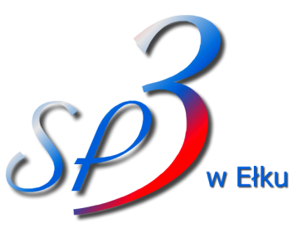

Szkoła Podstawowa nr 3 im. Henryka Sienkiewicza w Ełku
19 – 300 Ełk, ul. Grodzieńska 1; tel. 87 732 60 40; e-mail: sp3@elk.edu.pl
………………………………………………………………………………………………………………………………………………………………
Ełk, 08.09.2022 r.

Dotyczy: zapytania ofertowe z dnia 02.09.2022 roku znak sprawy SP3.26.9.2022

ZMIANA TERMINU SKŁADANIA I OTWARCIA OFERT

W związku z wpłynięciem do Zamawiającego dużej ilości pytań Wykonawców dotyczących zapisów Specyfikacji Istotnych Warunków Zamówienia Zamawiający dokonuje zmiany terminu składania i otwarcia ofert w przedmiotowym postępowaniu.
Zamawiający ustala nowy termin składania ofert na dzień 19 września 2022 r. do godz.12.00.
Otwarcie ofert zostanie przeprowadzone w dniu 19 września 2022 r o godz.13.00.
Miejsce składania i otwarcia ofert pozostaje bez zmian.

Z poważaniem

